賓組胛骨拼合一例

首都師範大學文學院 王子揚

一．圖版：
A：《合》8996正（《續存下》57+《文捃》1049、《歷拓》7157正、《綜述》21.1）。
B：《英》38（《金》491、《合》39500）。
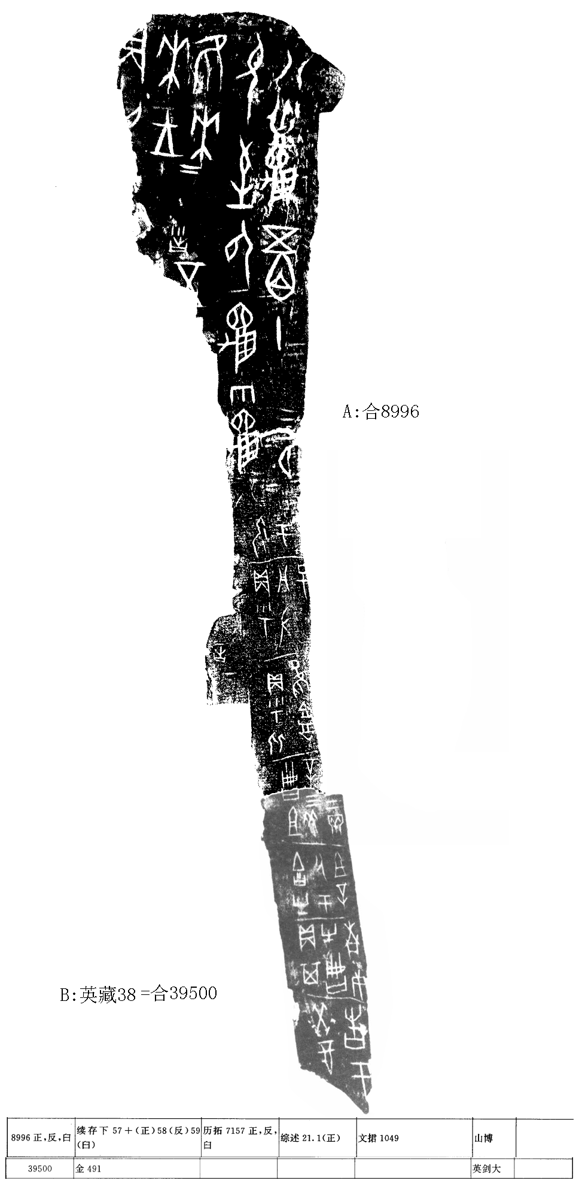
二．釋文與說明：
A、B兩版字體皆為典賓類，碴口基本密合，且有“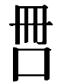”字可以拼合，兩版應該可以綴合。綴合後可以補足一條完整的卜辭：“祖辛三羌二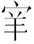。”全部釋文如下：
癸酉告于。
貞：其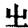南庚。
吉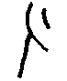于祖辛。
祖辛三羌二。
貞：乎（呼）比郭。一 二告
貞：乎（呼）同左子。
（勿）于。
貞：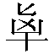來。王[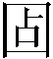曰]：隹（唯）來。五[日] 允至，以龜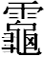八，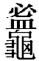（龞）五百十。四月。一 二 小告

附記：本組綴合得到了黃天樹師的悉心指導，同窗莫伯峰也給予了很大幫助，一併表示感謝！

“同”，過去多釋為“凡”。 孫詒讓早在《契文舉例》第35頁指出所謂的“凡”為“同”之省文。唐蘭也指出“凡”在卜辭中讀為“同”（《天壤閣甲骨文存》第5片考釋）。今按：“凡”非“同”之省文，“凡”與“同”為同源字，二者形體細微的差異。卜辭中有些所謂的“凡”就是“同”字，如卜辭中用為地名的“桐”字，就寫成从“木”从所谓的“凡”，作“”。裘錫圭先生曾經指出，“讀為‘同’的‘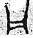’，大概本是筒、桶一類東西的象形字。”（裘錫圭：《甲骨文中的幾種樂器名稱——釋“庸”“豐”“鞀”》，《古文字論集》第196頁，中華書局，1992年）這是非常正確的意見。最近發表了西周成王時期的內史亳同，這件自宋代以來一直稱為“觚”的青銅酒器自名為“同”，與《尚書·顧命》“奉同”、“受同”的記載相合。吳鎮烽、王占奎先生都指出這種青銅酒器“同”來源於竹筒之形，字的兩側豎筆象竹筒的外壁，中間兩橫象竹節之形。古人以竹筒為水器酒器，後來仿照竹筒之形鑄造青銅器“同”（見下圖），並且添加“口”形，就變成了“同”（吳鎮烽：《內史亳豐同德初步研究》，《考古與文物》2010年第2期，第30-33頁；王占奎：《讀金隨札——內史亳同》，《考古與文物》2010年第2期，第34-39頁）。如果此說可信，就很好的解決了“凡”、“同”的構形問題。 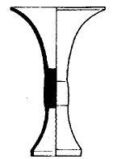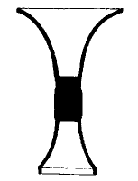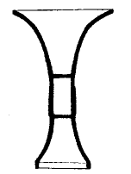 1 2 3 （綫圖采自王占奎《讀金隨札——內史亳同》一文，《考古與文物》2010年第2期第38頁）

